PCB PA 2 étages

Fujitsu Boitier IA Fujitsu Boitier IB
( exemple FLM1011-4 ) ( exemple FLM1011-12)

TOSHIBA boitier 2-9D1B TOSHIBA boitier 2-11C1B
( exemple TIM1011-8 ) ( exemple TIM1011-15)

Capa ATC Capa ATC Capa ATC

Entrée Sortie

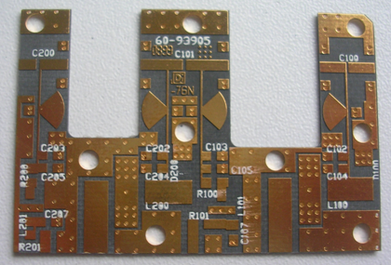

-VG1 +VD1 -VG2 +VD2

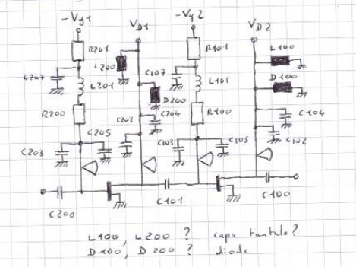

La nomenclature pour le PCB pourrait être :

C100 , C101 , C200 = ATC100A 1pF
L101 , L201 = 10µH

Composants 0805 ou 0603 :

C103 , C203, C104 , C204 = 100pF
C105 , C205 , C102 , C202 , C107 , C207 = 1nF
R100 , R200, R101 , R201 = 47Ω

L100 , L200 peuvent être des 10µF 16V tantale
D100 , D101 peuvent être des 1nF 1206

Concernant les tensions d’alimentation, suivant les GaAsFets utilisés , VDS sera de 10V ( Eudyna / Fujitsu voire Toshiba ) ou 9V pour un TIM1011-15

On pourra s’inspirer des schémas existants, exemple de DB6NT :

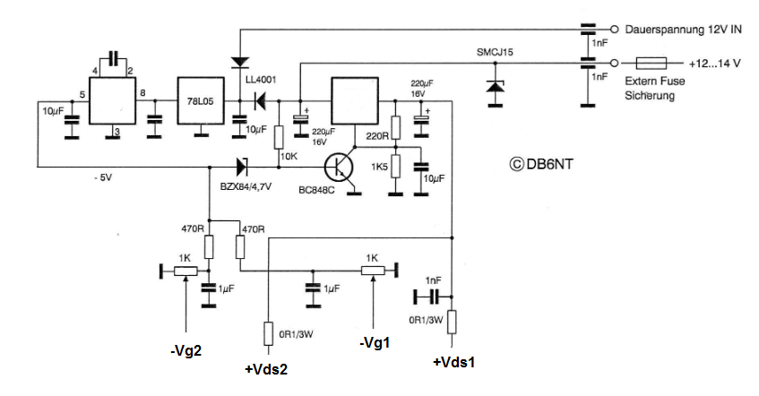

Le régulateur positif pourra être un MIC29152WD en lieu et place du LT1083CP

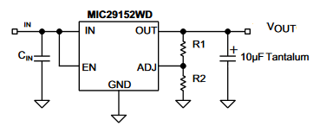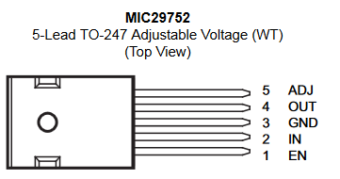

Voir HYPER No 315

Pour la tension négative, utiliser un LM2662 dont le courant est plus élevé que le 7660

